BỘ THÔNG TIN VÀ TRUYỀN THÔNG  BTC CUỘC THI ẢNH, VIDEO “VIỆT NAM  HẠNH PHÚC - HAPPY VIỆT NAM 2024” | CỘNG HÒA XÃ HỘI NGHĨA VIỆT NAM  Độc lập - Tự do - Hạnh phúc

DANH SÁCH CÁC TÁC PHẨM ẢNH ĐẠT GIẢI
STT | TÊN TÁC PHẨM | NƠI SÁNG TÁC | HỌ VÀ TÊN TÁC GIẢ | LỜI GIỚI THIỆU TÁC PHẨM |  | ẢNH | LINK TÁC PHẨM |  | ĐỊA CHỈ | NƠI CƯ TRÚ CỦA TÁC GIẢ | ĐẠT GIẢI
HUY CHƯƠNG VÀNG
1 | Hạnh phúc ngọt ngào | Hà Nội | Vũ Diệu Hoa | Hạnh phúc ngọt ngào của gia đình khuyết tật trong giải chạy vì sức khoẻ |  | 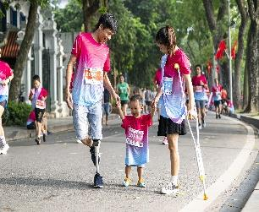 | https://happy.vietnam.vn/contest/image-2024/submission/609534/ |  |  |  | Huy chương Vàng
HUY CHƯƠNG BẠC
2 | “Chạy đua” trên công trường đường dây 500kV mạch 3 | Nam Định | Trần Huy Hùng | Những ngày tháng 6/2024, hàng ngàn kỹ sư, công nhân ngành điện và các nhà thầu đang trần mình trong nắng, trong mưa chạy đua với thời gian trên công trường thi công Đường dây 500kV mạch 3 từ Quảng Trạch (Quảng Bình) đến Phố Nối (Hưng Yên). Dự án có tổng chiều dài khoảng 519km, đi qua địa bàn 211 xã, phường của 43 huyện, thị xã thuộc 9 tỉnh, gồm: Quảng Bình, Hà Tĩnh, Nghệ An, Thanh Hóa, Ninh Bình, Nam Định, Thái Bình, Hải Dương và Hưng Yên với tổng số 1.177 móng cột, tổng mức đầu tư khoảng 22.300 tỉ đồng. Đây là công trình trọng điểm quốc gia, có ý nghĩa rất quan trọng trong việc nâng cao năng lực truyền tải điện Bắc - Nam, bảo đảm cung ứng điện cho miền Bắc và giải 3tỏa nguồn năng lượng tái tạo, liên kết lưới điện khu vực và lưới điện quốc gia ở cấp điện áp 500kV. |  | 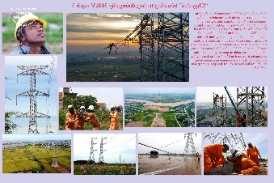 | https://happy.vietnam.vn/contest/image-2024/submission/589012 |  |  |  | Huy chương Bạc
3 | Thủ tướng Phạm Minh Chính và Thủ tướng Hà Lan Mark Rutte cùng đạp xe dạo phố Hà Nội | Hà Nội | Dương Văn Giang | Trong chương trình chuyến thăm chính thức Việt Nam, sáng 2/11/2023, Thủ tướng Phạm Minh Chính và Thủ tướng Hà Lan Mark Rutte cùng đạp xe dạo phố để cảm nhận mùa thu Hà Nội. Thủ tướng Phạm Minh Chính đã giới thiệu với Thủ tướng Hà Lan về các công trình văn hóa-lịch sử trong khu vực như Hoàng thành Thăng Long - di sản thế giới, Cột cờ Hà Nội, Bảo tàng Lịch sử Quân sự Việt Nam…Thủ tướng Hà Lan bày tỏ ấn tượng với vẻ đẹp yên bình và không gian văn hóa - lịch sử trong khu vực Ba Đình. |  | 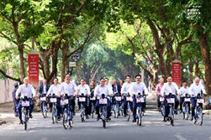 | https://happy.vietnam.vn/contest/image-2024/submission/593339 |  |  |  | Huy chương Bạc
HUY CHƯƠNG ĐỒNG
4 | Em bé | Hà Nội | Đinh Bảo Châu | Hình ảnh em bé bên đèn Hoa đăng rặng ngời. |  | 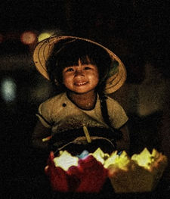 | https://happy.vietnam.vn/contest/image-2024/submission/609599/ |  |  |  | Huy chương Đồng
5 | Bóng bàn Việt Nam giành tấm HCV SEA Games lịch sử | Another City | Nguyễn Mạnh Quân | Đánh bại cặp đôi vận động viên (VĐV) của Singapore, Anh Hoàng và Mai Ngọc của đội tuyển bóng bàn Việt Nam xuất sắc giành huy chương vàng (HCV) nội dung đôi nam nữ SEA Games 32. Đây cũng là tấm HCV lịch sử của bóng bàn Việt Nam sau 26 năm chờ đợi ở các kỳ SEA Games. |  | 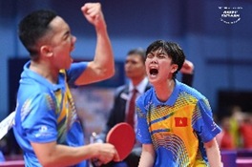 | https://happy.vietnam.vn/contest/image-2024/submission/602850 |  |  |  | Huy chương Đồng
6 | Phía sau niềm hạnh phúc | Đắk Lắk | Trần Thị Mùi | Phía sau niềm hạnh phúc |  | 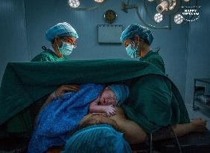 | https://happy.vietnam.vn/contest/image-2024/submission/597089 |  |  |  | Huy chương Đồng
GIẢI KHUYẾN KHÍCH
7 | Bay qua miền di sản | Quảng Ninh | Giang Sơn Đông | Dù lượn trên vùng vịnh Hạ Long |  | 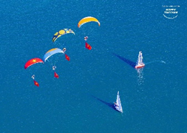 | https://happy.vietnam.vn/contest/image-2024/submission/608510 |  |  |  | Giải Khuyến Khích
8 | Cùng nhau hoàn thành nhiệm vụ | Hà Nội | Ngô Việt Trung | Cặp vợ chồng trẻ Đại uý Hoàng Hữu Công Thành cùng vợ Thượng uý QNCN Nguyễn Thị Nguyệt Hà của Đội Công binh số 3 lên đường thực hiện nhiệm vụ gìn giữ hòa bình Liên hợp quốc (LHQ) tại Nam Sudan và khu vực Abyei. Ngày 30/9/2024 tới là tròn kỷ niệm 1 năm ngày cưới của cặp đôi. |  | 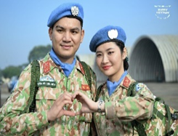 | https://happy.vietnam.vn/contest/image-2024/submission/607633 |  |  |  | Giải Khuyến Khích
9 | Hạnh phúc nơi đảo xa | Khánh Hòa | Lê Hoàng Mến | Nhiều cư dân đã bám trụ với hải đảo và từ nơi ấy, hạnh phúc gia đình cùng tình yêu quê hương, đất nước đã bay lên rạng rỡ. Dẫu đảo xa còn nhiều khó khăn so với đất liền, nhưng gia đình cũng như toàn bộ người dân trên đảo rất tự hào vì được đóng góp phần công sức nhỏ bé của mình trong sự nghiệp bảo vệ chủ quyền biển đảo của Tổ quốc. |  | 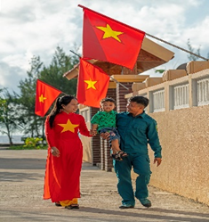 | https://happy.vietnam.vn/contest/image-2024/submission/607914 |  |  |  | Giải Khuyến Khích
10 | Hạnh phúc tung bay | Tây Ninh | Đinh Văn Quốc Thanh | Bức ảnh thể hiện sự vui vẻ và không khí ấm áp của những khoảnh khắc chơi đùa bên dòng nước vào lúc hoàng hôn, tạo nên một hình ảnh đẹp đẽ và đáng nhớ. |  |  | https://happy.vietnam.vn/contest/image-2024/submission/34543 |  |  |  | Giải Khuyến Khích
11 | Hồn nhiên | Hà Giang | Trần Văn Tuấn | Nụ cười hồn nhiên yêu đời của em bé ở Hà Giang |  | 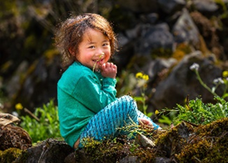 | https://happy.vietnam.vn/contest/image-2024/submission/606751 |  |  |  | Giải Khuyến Khích
12 | Khoảnh khắc vui vẻ | Kon Tum | Nguyễn Linh Vinh Quốc | Tây nguyên đại ngàn là mảnh đất ngập tràn lễ hội truyền thống của các sắc tộc bản địa. |  | 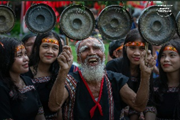 | https://happy.vietnam.vn/contest/image-2024/submission/604505 |  |  |  | Giải Khuyến Khích
13 | "Kình ngư" nam Việt Nam vươn ra biển lớn |  | Nguyễn Tiến Anh Tuấn | SEA Games 32 tổ chức tại Campuchia, bơi lội Việt Nam đã giành được 7 HCV, thành tích đến từ các nam VĐV. Đặc biệt, các “kình ngư” Việt đã phá 2 kỷ lục SEA Games ở nội dung 100m ếch và 200m ếch, phá 1 kỷ lục quốc gia ở nội dung 200m bơi ngửa. |  | 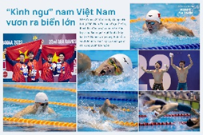 | https://happy.vietnam.vn/contest/image-2024/submission/604542 |  |  |  | Giải Khuyến Khích
14 | Ngày hè vui | Thanh Hóa | Lê Công Bình | Trẻ em ở xã Quảng Khê huyện Quảng Xương tỉnh Thanh Hoá với trò chơi truyền thống của mình |  | 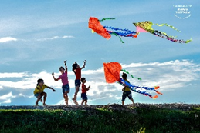 | https://happy.vietnam.vn/contest/image-2024/submission/606084 |  |  |  | Giải Khuyến Khích
15 | Qua Tiêu | Đà Nẵng | Trương Công Minh | Lễ hội cầu ngư truyền thống vùng Nại Hiên Đông mang những nét đặc trưng của làng biển miền Trung, vừa thể hiện tính chất tưởng niệm, bày tỏ lòng biết ơn đối với đức Ngư Ông linh thiêng, vừa hàm chứa niềm ước vọng của những người làm nghề sông nước, mong một mùa bội thu tôm, cá. Lễ hội cũng thể hiện tính gắn kết cộng đồng, cùng nhau hợp sức chống chọi với thiên nhiên, xây dựng tình làng nghĩa xóm, giúp đỡ nhau lúc khó khăn, hoạn nạn. Đây cũng là dịp vui chơi, giải trí, sinh hoạt văn hóa bù đắp những ngày lao động vất vả trên biển khơi. |  | 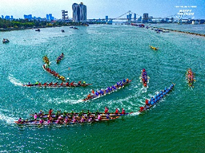 | https://happy.vietnam.vn/contest/image-2024/submission/606587 |  |  |  | Giải Khuyến Khích
16 | Việt Nam trong tôi | Đồng Tháp | Nguyễn Hoàng Trọng |  | Với tình yêu quê hương, đất nước, các em nhỏ Đất Sen hồng Đồng Tháp luôn phấn đấu trong học tập, rèn luyện tốt để trở thành con ngoan, trò giỏi, người công dân tiêu biểu của xã hội, góp phần xây dựng một lớp thanh niên năng động, sáng tạo, xây dựng quê hương, đất nước ngày càng giàu đẹp, văn minh. | 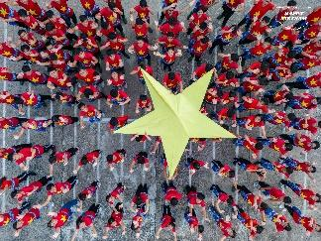 |  | https://happy.vietnam.vn/contest/image-2024/submission/600622 |  |  | Giải Khuyến Khích
TÁC PHẨM ĐƯỢC BÌNH CHỌN NHIỀU NHẤT
17 | Fellowship of Young H'mong Men | Hà Giang | Meynardo LB. Montealegre (Đại sứ Phippines tại Việt Nam) |  |  | 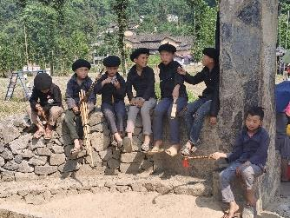 |  | https://happy.vietnam.vn/contest/image-2024/submission/609573/ |  |  | Tác phẩm được bình chọn nhiều nhất

